Documentación

*Documento*

**Título del Proyecto**: Astro_project

**Fecha**: 29/10/2024

**Nombre del Autor**: Dmytro Reva

Índice

Explicación - 2

Explicación - 7

Explicación - 7

Explicación - 13

Explicación - 17

Explicación - 20

Explicación - 24

Explicación - 25

Explicación - 26

Explicación - 30

Versión 1.0

Proporcionar una visión técnica de la clase, su propósito y sus características.

### Explicación -

Resumen del Código para Documentación:

Este código representa una página de contacto construida usando Astro, un generador de sitios estáticos. Aprovecha componentes y diseños para crear una interfaz de usuario estructurada y estilizada. La página importa componentes esenciales como `Footer`, `Header` y `Layout` de sus respectivos directorios, junto con una función de obtención de datos `getDatos` del componente `Data.astro`.

Inicialmente, los datos se obtienen de forma asíncrona a través de `await getDatos()`, poblando la variable `data` con detalles de contacto como nombre, correo electrónico y número de teléfono. La estructura principal está encapsulada dentro de un `

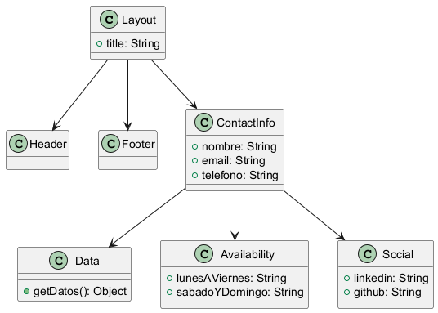

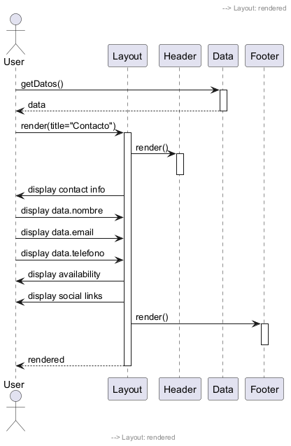

# Análisis de Complejidad Temporal

El fragmento de código proporcionado consiste en un componente Astro que importa varios otros componentes y renderiza una página de información de contacto. Las operaciones principales dentro del componente se pueden analizar de la siguiente manera:

1. Obtención de Datos:

- El código incluye una declaración `await getDatos();` que obtiene datos de forma asíncrona. La complejidad temporal de la obtención de datos puede variar dependiendo de la implementación de la función `getDatos()`, pero generalmente opera en O(n) de complejidad temporal, donde n es el tamaño de los datos que se están obteniendo. Sin embargo, dado que esta operación es asíncrona y no bloquea el renderizado del componente, no forma parte de la complejidad temporal de renderizado.

2. Renderizado de Componentes:

- El componente renderiza varios subcomponentes como `Header`, `Footer` y `Layout`. La complejidad temporal para renderizar estos componentes se puede considerar O(1) para el escenario actual, ya que el renderizado de componentes no depende del tamaño de los datos. Cada uno de estos componentes tendrá típicamente su propia complejidad interna, pero no hay bucles o llamadas recursivas en este fragmento que conducirían a una mayor complejidad.

3. Visualización de Datos:

- El código muestra varias propiedades del objeto `data` (por ejemplo, `data?.nombre`, `data?.email`, etc.). El acceso a estas propiedades es O(1) ya que implica acceso directo a los atributos del objeto `data`.

4. Contenido Estático:

- El contenido estático, como el horario de disponibilidad y los enlaces a redes sociales, también se renderiza en tiempo constante, O(1).

5. Estilo CSS:

- La sección de estilo incluye varias reglas CSS. La aplicación de estos estilos no impacta la complejidad temporal del proceso de renderizado; se trata como una operación de tiempo constante.

### Resumen

En conclusión, la complejidad temporal general de renderizar este componente se puede considerar como O(1), ya que el proceso de renderizado no depende del tamaño de los datos obtenidos o del número de elementos renderizados. La obtención de datos es una operación asíncrona que ocurre fuera del flujo de renderizado síncrono. Por lo tanto, aunque la obtención de datos podría introducir latencia, no afecta directamente la complejidad temporal de renderizado.

Resumen de Revisión de Código

Problemas Identificados:

1. Obtención de Datos Asíncrona: El `await getDatos();` se usa en el ámbito de nivel superior, lo que puede no ser compatible en todos los entornos. Idealmente debería estar envuelto en una función asíncrona o manejarse usando un hook de efecto si este fuera un componente de React.

2. Atributo Target Incorrecto: El `target="_blanc"` es probablemente un error tipográfico y debería ser `target="_blank"` para abrir enlaces en una nueva pestaña.

3. Accesibilidad de SVG: Los SVG carecen de atributos `role` y `aria-label`, lo que puede mejorar la accesibilidad para los lectores de pantalla.

Recomendaciones para la Mejora:

1. Manejo de Errores: Implementar un manejo de errores para el proceso de obtención de datos para gestionar posibles fallos de manera adecuada.

2. Verificación de Tipos: Considerar usar TypeScript o PropTypes para hacer cumplir la verificación de tipos en el objeto `data` para asegurar que tenga la estructura esperada.

3. Gestión de Enlaces: Los enlaces externos podrían beneficiarse de atributos adicionales como `rel="noopener noreferrer"` por razones de seguridad.

Áreas de Fortalezas:

1. Estructura del Código: El código está organizado y sigue una estructura clara con separación lógica de componentes.

2. Estilo: El CSS está bien estructurado y mejora la legibilidad. Los estilos están organizados, promoviendo el mantenimiento.

3. Experiencia del Usuario: Los efectos de hover interactivos de SVG mejoran la experiencia general del usuario.

Errores Potenciales:

1. Disponibilidad de Datos: Si `data` es `undefined`, puede llevar a errores en tiempo de ejecución al intentar acceder a propiedades como `data.nombre`. Considera usar un cargador o valores predeterminados para prevenir esto.

2. Falta de Alternativas: Al usar encadenamiento opcional (`data?.nombre`), asegúrate de que la interfaz de usuario pueda manejar casos donde estos valores son `undefined`.

Cuellos de Botella de Rendimiento:

- Los SVG son pesados y pueden afectar los tiempos de carga si hay muchos íconos. Considera optimizar los SVG o usar fuentes de íconos para un mejor rendimiento.

Vulnerabilidades de Seguridad:

- Ten cuidado con los enlaces externos; agregar `rel="noopener noreferrer"` se recomienda para mitigar los riesgos de seguridad asociados con la apertura de nuevas pestañas.

Evaluación General de la Calidad del Código:

- Puntuación: 7/10

- El código está mayormente bien estructurado y funcional, pero necesita mejoras en el manejo de errores, accesibilidad y prácticas de seguridad. Abordar estas preocupaciones elevaría significativamente la calidad general.

Versión 1.0

Proporcionar una visión técnica de la clase, su propósito y sus características.

### Explicación -

Resumen del código para la documentación:

Este código es un componente para una aplicación web basada en Astro que sirve un currículum vitae (CV) en español e inglés. Importa componentes esenciales como `Footer`, `Header` y un `Layout` para estructurar la página. La función `getDatos` se llama de forma asincrónica para obtener datos del usuario, que luego se utilizan para establecer dinámicamente el título del diseño según el nombre del usuario.

El contenido principal del diseño incluye un encabezado, un botón para alternar el idioma del CV, un visor de PDF incrustado y un pie de página. El botón etiquetado con un icono de bandera permite a los usuarios cambiar entre el CV en español (`cv_es.pdf`) y el CV en inglés (`cv_eng.pdf`). El evento de clic del botón es manejado por un script en línea que verifica la fuente actual del visor de PDF y la alterna en consecuencia.

El estilo se aplica directamente dentro del componente utilizando un `

Versión 1.0

Proporcionar una visión técnica de la clase, su propósito y sus características.

### Explicación -

Resumen del Código para Documentación:

Este código define un módulo que interactúa con una base de datos para recuperar varios conjuntos de datos relacionados con una aplicación web. Utiliza un grupo de conexiones para un acceso eficiente a la base de datos e incluye múltiples funciones asíncronas para obtener datos específicos.

1. Constantes de URL: El objeto `urls` contiene rutas predefinidas para la navegación dentro de la aplicación, como "inicio" para la página principal y "cv" para un currículum vitae.

2. Interfaces de Datos: Varias interfaces de TypeScript definen la estructura de los datos que se están recuperando:

- `Data`: Representa pares clave-valor almacenados en la base de datos.

- `Project`: Detalles sobre proyectos, incluyendo su nombre, descripción, imagen, URL y tecnologías asociadas.

- `Tecnology`: Representa detalles de tecnología, como imagen y URL.

- `Habilidades`: Representa habilidades, incluyendo una imagen, nombre, descripción y URL.

3. Funciones de Recuperación de Datos:

- getDatos(): Recupera todas las entradas de la tabla "datos". Construye un objeto que mapea cada `dato` a su correspondiente `valor`. Los errores durante la recuperación de datos se registran.

- getProjects(): Recupera datos de proyectos de la tabla "projects", uniendo con "projects_tecnologias" y "tecnologias" para reunir tecnologías asociadas. Procesa los resultados para crear un array estructurado de proyectos, cada uno conteniendo un array de sus tecnologías relevantes. Los errores se manejan de manera similar registrándolos.

- getHabilidades(): Consulta la tabla "habilidades" y devuelve un array de habilidades. Al igual que las otras funciones, registra cualquier error encontrado.

En general, este módulo está estructurado para separar claramente las preocupaciones, utilizar TypeScript para la seguridad de tipos y manejar posibles errores de manera elegante, haciéndolo robusto para futuras extensiones o modificaciones.

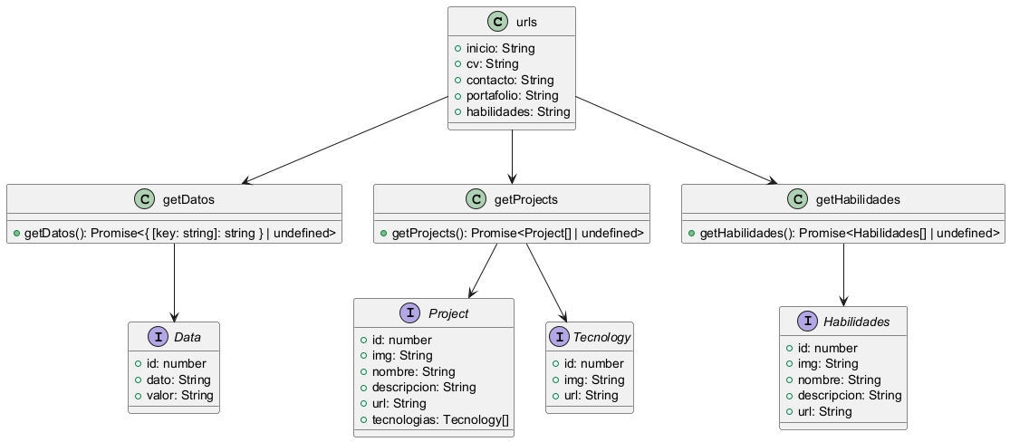

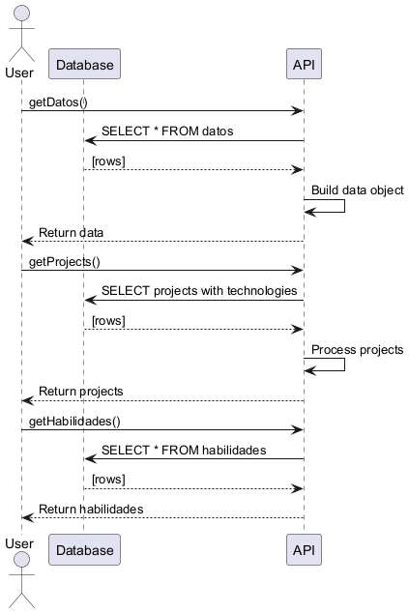

## Análisis de Complejidad Temporal

El código consiste en tres funciones asíncronas que consultan una base de datos y procesan los resultados. A continuación se presenta un análisis detallado de la complejidad temporal para cada función.

### 1. `getDatos()`

- Consulta a la base de datos: La función ejecuta una consulta SQL para obtener todas las filas de la tabla `datos`. Suponiendo que `n` es el número de filas en esta tabla, la complejidad temporal de esta consulta es `O(n)`.

- Procesamiento de Filas: La función itera sobre las filas recuperadas utilizando el método `forEach`, que también se ejecuta en tiempo `O(n)`.

- Complejidad General: La complejidad temporal general para la función `getDatos()` es:

\[

O(n) + O(n) = O(n)

\]

### 2. `getProjects()`

- Consulta a la base de datos: Esta función ejecuta una consulta SQL más compleja que involucra múltiples uniones. La complejidad de esta consulta depende del plan de ejecución de la base de datos y del número de filas en cada tabla involucrada. Para simplicidad, denotamos el número total de filas resultantes como `m`. Así, la complejidad de esta consulta puede aproximarse como `O(m)`.

- Procesamiento de Filas: La función procesa cada fila en un bucle `for...of`:

- Verificando si un ID de proyecto existe en el `projectsMap` y, si no, insertándolo. Esta operación es `O(1)` en promedio debido a las propiedades de un Map.

- Si hay una tecnología asociada con el proyecto, la inserta en el array `tecnologias`, que también es `O(1)`.

Dado que cada fila se procesa una vez, la complejidad total para esta parte es `O(m)`.

- Convertir Map a Array: Finalmente, convertir el `projectsMap` a un array usando `Array.from()` toma `O(p)`, donde `p` es el número de proyectos únicos.

- Complejidad General: La complejidad temporal general para la función `getProjects()` se puede resumir como:

\[

O(m) + O(m) + O(p) = O(m + p)

\]

### 3. `getHabilidades()`

- Consulta a la base de datos: Al igual que `getDatos()`, esta función ejecuta una consulta SQL para obtener todas las filas de la tabla `habilidades`. Suponiendo que `h` es el número de filas, la complejidad temporal es `O(h)`.

- Devolviendo Filas: La función devuelve directamente las filas recuperadas de la base de datos, que es una operación de tiempo constante `O(1)`.

- Complejidad General: La complejidad de tiempo general para `getHabilidades()` es:

\[

O(h) + O(1) = O(h)

\]

### Resumen

- `getDatos()`: Complejidad de Tiempo: \( O(n) \)

- `getProjects()`: Complejidad de Tiempo: \( O(m + p) \)

- `getHabilidades()`: Complejidad de Tiempo: \( O(h) \)

Donde:

- \( n \) = número de filas en `datos`

- \( m \) = número de filas resultantes de la consulta `projects`

- \( p \) = número de proyectos únicos

- \( h \) = número de filas en `habilidades`

Las complejidades de tiempo indican que las funciones escalan linealmente con respecto al número de registros en sus respectivas tablas de base de datos.

Resumen de Revisión de Código

### Problemas Identificados

1. Manejo de Errores: Las funciones `getDatos`, `getProjects`, y `getHabilidades` capturan errores pero no los propagan. Esto dificulta que las funciones llamadoras manejen errores de manera apropiada.

2. Seguridad de Tipo: La función `getProjects` utiliza `any[]` para el tipo de resultado de la consulta, lo que socava la seguridad de tipo y derrota el propósito de usar TypeScript. Se debería definir un tipo más específico.

### Recomendaciones para Mejora

- Mejorar el Manejo de Errores: Considera lanzar el error después de registrarlo. Esto permite que el llamador esté al tanto del fallo.

- Usar Tipos Específicos: En lugar de `any[]`, define una interfaz específica para las filas de base de datos devueltas por `getProjects`. Esto mejora la seguridad de tipo y la mantenibilidad.

- Nombres Consistentes: Considera utilizar convenciones de nombres consistentes en tus interfaces, por ejemplo, usando inglés o español en todo momento.

### Áreas de Fortaleza

- Uso de Interfaces: El uso de interfaces para definir tipos de datos (`Data`, `Project`, `Tecnology`, `Habilidades`) mejora la legibilidad y mantenibilidad del código.

- Estructura Clara: El código está estructurado de manera clara, con funciones separadas para obtener diferentes tipos de datos.

### Errores Potenciales

- Si la consulta a la base de datos devuelve resultados donde `techId` es nulo, podría llevar a un comportamiento inesperado al acceder a propiedades de objetos `undefined`. Asegúrate de que se realicen comprobaciones adecuadas de nulos.

### Cuellos de Botella de Rendimiento

- Optimización de Consultas: Las consultas SQL podrían optimizarse dependiendo del esquema de la base de datos y los índices. Considera agregar índices en columnas consultadas comúnmente para mejorar el rendimiento.

- Lógica de Mapeo: El uso de `Map` para proyectos es eficiente. Sin embargo, si el conjunto de datos es grande, se podrían considerar optimizaciones adicionales, como utilizar una estructura de datos más eficiente.

### Vulnerabilidades de Seguridad

- Inyección SQL: Aunque no es directamente visible en este código, asegúrate de que cualquier consulta SQL dinámica esté parametrizada para prevenir vulnerabilidades de inyección SQL.

- Registro de Errores: La información sensible no debe ser registrada. Asegúrate de que los mensajes de error no expongan datos sensibles.

### Evaluación General de la Calidad del Código

Puntuación: 7/10

Este código está bien estructurado y utiliza TypeScript de manera efectiva, pero hay áreas de mejora, particularmente en manejo de errores y seguridad de tipos. Abordar estas recomendaciones mejorará la calidad y mantenibilidad general del código.

Versión 1.0

Proporcionar una visión técnica de la clase, su propósito y sus características.

### Explicación -

Resumen del código para la documentación:

El código proporcionado es una implementación de un componente de pie de página diseñado para una aplicación web utilizando Astro, un generador de sitios estáticos moderno. El código comienza importando datos de un archivo local, `Data.astro`, que suministra información específica del usuario como nombre, correo electrónico y número de teléfono. Estos datos se obtienen de forma asíncrona utilizando la función `getDatos`.

El pie de página está estructurado en tres secciones principales: información general, enlaces útiles y conexiones de redes sociales.

1. Información General: Esta sección muestra información de derechos de autor, el nombre del propietario (obtenido de `data`), y detalles de contacto, incluyendo un enlace de correo electrónico y un número de teléfono que proporciona funcionalidad de marcación directa.

2. Enlaces: Se presenta una lista de enlaces de navegación, que dirige a los usuarios a varias páginas del sitio, como la página de inicio, CV, página de contacto, portafolio y sección de habilidades. Cada enlace se obtiene del objeto `urls` importado.

3. Redes Sociales: Iconos que enlazan a los perfiles de LinkedIn y GitHub del usuario. Los iconos son gráficos SVG, asegurando visuales escalables y de alta calidad. Cada icono está diseñado para agrandarse ligeramente al pasar el ratón para interactividad.

El pie de página utiliza CSS para el estilo, asegurando un diseño visualmente atractivo. Emplea Flexbox para la alineación y la adaptabilidad, adaptándose a pantallas más pequeñas con una consulta de medios que cambia el diseño a un formato de bloque. El CSS también incluye efectos de desplazamiento para enlaces e iconos para mejorar la interacción del usuario.

En general, este fragmento de código combina eficientemente estructura, integración de datos y diseño estético para crear un componente de pie de página funcional que mejora la experiencia del usuario en el sitio web.

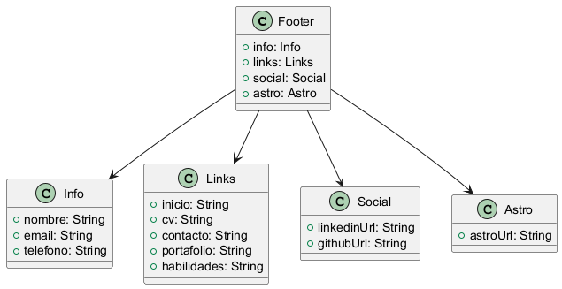

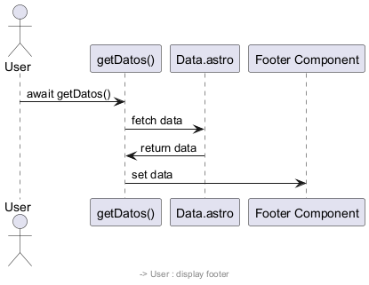

## Análisis de Complejidad Temporal

El fragmento de código proporcionado implica principalmente renderizar un elemento de pie de página en una aplicación web utilizando Astro, un generador de sitios estáticos moderno. El enfoque del análisis estará en las operaciones significativas y sus complejidades temporales.

1. Obtención de Datos:

```javascript

let data = await getDatos();

```

La obtención de datos utilizando `await getDatos()` es una operación asíncrona. La complejidad temporal para esta operación depende de la implementación de la función `getDatos`. Si `getDatos` realiza una única llamada a la API o lee de una base de datos, podemos asumir que tiene una complejidad temporal de O(1) para la operación en sí, dependiendo del tiempo de respuesta. Si la función incluye iterar a través de un conjunto de datos o realizar múltiples llamadas, podría ser O(n) o peor, dependiendo de los detalles.

2. Renderizado Condicional:

```html

```

El uso de encadenamiento opcional (`data?.nombre`) permite un acceso seguro a la propiedad `nombre`. Esta es una operación de tiempo constante, O(1), ya que simplemente verifica si `data` existe y obtiene `nombre` si lo hace.

3. Renderizado de Enlaces Estáticos:

```html

```

El renderizado estático de los enlaces es O(1) en términos de complejidad temporal porque hay un número fijo de elementos de lista. Renderizarlos no depende de ningún tamaño de entrada variable.

4. Renderizado de Iconos SVG:

El renderizado de iconos SVG también es O(1) ya que el número de iconos SVG es fijo y no depende de ninguna entrada de tamaño variable externa.

5. Estilo:

Los estilos CSS proporcionados son estáticos y no contribuyen a la complejidad temporal en términos de renderizado de los elementos HTML. Afectan la apariencia pero no el aspecto computacional del renderizado.

### Complejidad General

Considerando todos los factores:

- El principal factor que afecta la complejidad temporal es la operación de obtención de datos, que asumimos que es O(1) para la recuperación de datos única o potencialmente O(n) si involucra operaciones más complejas.

- Las demás operaciones de renderizado y contenido estático son O(1).

Por lo tanto, la complejidad temporal general se puede resumir como:

- O(1) si `getDatos()` es una función de obtención de datos básica con complejidad temporal constante.

- O(n) si está involucrada una obtención de datos compleja (como iterar a través de conjuntos de datos).

En conclusión, el rendimiento de este fragmento de código es fundamentalmente eficiente con un tiempo de renderizado constante para el contenido estático, mientras que la complejidad de obtención de datos necesitaría ser evaluada en función de la implementación de `getDatos()`.

Derechos de autor © 2024 {data?.nombre}...

Resumen de Revisión de Código

Problemas Identificados:

1. Redundancia de Importación: La declaración de importación para `getDatos` es redundante ya que `urls` también se importa del mismo archivo. Puede consolidarse.

2. Referencia Nula Potencial: El uso de encadenamiento opcional (`data?.nombre`, `data?.email`, etc.) implica que `data` podría ser `undefined` o `null`. Considere agregar manejo de errores en caso de que la búsqueda de datos falle.

3. Accesibilidad SVG: Los elementos SVG carecen de `aria-labels` adecuados o títulos descriptivos, lo que puede obstaculizar la accesibilidad para lectores de pantalla.

Recomendaciones para la Mejora:

1. Consolidación de Código: Consolide las declaraciones de importación para evitar redundancias.

```javascript

import { urls, getDatos } from '../components/Data.astro';

```

2. Manejo de Errores: Implemente manejo de errores para la búsqueda de datos asíncrona. Considere usar un bloque try-catch o valores predeterminados.

```javascript

let data;

try {

data = await getDatos();

} catch (error) {

console.error("No se pudo obtener los datos:", error);

data = { nombre: 'Desconocido', email: 'N/A', telefono: 'N/A' }; // Valores de respaldo

}

```

3. Mejoras de Accesibilidad: Agregue atributos `aria-label` o títulos a los SVG para mejorar la accesibilidad.

```html

Versión 1.0

Proporcionar una visión técnica de la clase, su propósito y sus características.

### Explicación -

Resumen del código para documentación:

Este fragmento de código es un componente Astro que renderiza una página de habilidades. Importa componentes y estructuras de diseño necesarios para crear una interfaz de usuario coherente. Los componentes principales importados incluyen `Footer`, `Header`, `Layout` y `SkillCard`, cada uno desempeñando roles distintos en la estructura de la página.

Inicialmente, el código obtiene datos de usuario y datos de habilidades de forma asíncrona utilizando las funciones `getDatos` y `getHabilidades` del módulo `Data.astro`. Estos datos se almacenan en las variables `data` y `habilidades`, respectivamente. El componente `Layout` se utiliza para envolver el contenido, estableciendo el título dinámicamente basado en el nombre del usuario recuperado de `data`.

Dentro de la sección `main`, se muestra primero el componente `Header`, seguido de un encabezado ("Mis Habilidades:") que introduce la sección de habilidades. La funcionalidad principal radica en mapear el array `habilidades` para crear componentes `SkillCard` clicables para cada habilidad. Cada tarjeta de habilidad está envuelta en una etiqueta de anclaje que enlaza a la URL respectiva de la habilidad.

El estilo está incrustado dentro del componente, lo que mejora el atractivo visual de la página. El color de fondo se establece en un tono claro, y el contenido principal está centrado con margenes definidos. El encabezado está estilizado para destacar, mientras que las tarjetas de habilidades están dispuestas centralmente. Además, una consulta de medios asegura que las tarjetas de habilidades se apilen verticalmente en pantallas más pequeñas, mejorando la capacidad de respuesta.

En general, el código combina eficazmente la obtención de datos, la renderización de contenido dinámico y el diseño responsive, asegurando una experiencia de usuario fluida en la página de habilidades.

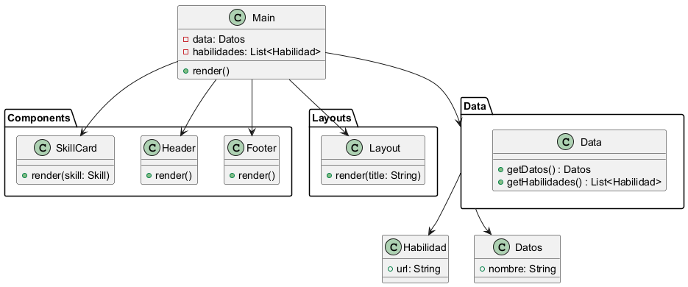

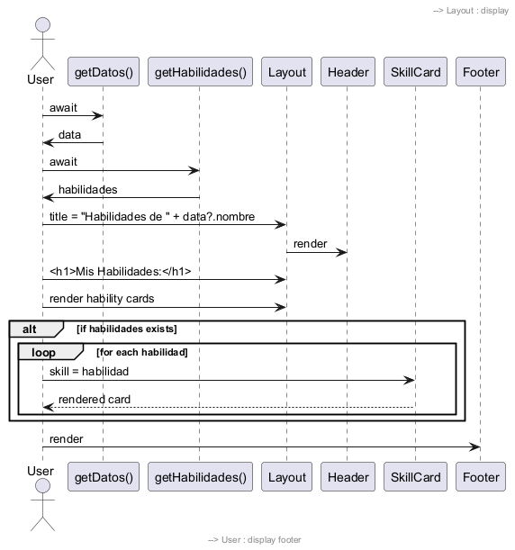

Análisis de Complejidad Temporal

El fragmento de código proporcionado consiste principalmente en un componente Astro que renderiza un diseño que contiene un encabezado, una lista de tarjetas de habilidades y un pie de página. Las operaciones principales que contribuyen a la complejidad temporal son las siguientes:

1. Obtención de Datos:

- El código recupera datos utilizando dos funciones asíncronas: `getDatos()` y `getHabilidades()`. La complejidad temporal de estas funciones depende de la implementación de la lógica de recuperación de datos, que no se proporciona. Por lo tanto, asumimos que las operaciones de recuperación son O(1) para este análisis, ya que generalmente se tratan como tiempo constante a efectos de renderización. Sin embargo, si estas funciones implican operaciones complejas (como consultar una base de datos o una API), sus complejidades tendrían que considerarse por separado.

2. Renderización de Tarjetas de Habilidades:

- La operación clave que impacta la complejidad temporal es la renderización de tarjetas de habilidades. La función `habilidades?.map(...)` itera sobre el array `habilidades`. Si `n` es el número de habilidades, la complejidad temporal de esta operación de mapeo es O(n), ya que cada tarjeta de habilidad se renderiza individualmente.

3. Complejidad General:

- Combinando los puntos anteriores, la complejidad temporal general de la parte de renderización del componente puede expresarse como O(n), donde `n` es el número de habilidades. Las operaciones de tiempo constante para la obtención de datos no alteran la linealidad de la operación de mapeo.

En conclusión, la complejidad temporal principal del fragmento de código es O(n), donde `n` es el número de habilidades que se están renderizando. Esto asume que las operaciones de obtención de datos se realizan de manera eficiente en tiempo constante.

Resumen de Revisión de Código

Problemas Identificados:

1. Manejo de Errores: No hay manejo de errores para la obtención de datos asíncrona. Si `getDatos` o `getHabilidades` falla, la aplicación puede encontrar rechazos de promesas no manejados.

2. Comprobaciones de Nulo/Indefinido: Si bien se usa encadenamiento opcional (`data?.nombre`), se deben emplear comprobaciones similares cuando se accede a la URL y otras propiedades de `habilidad` para evitar errores potenciales en tiempo de ejecución.

Recomendaciones para Mejora:

1. Implementar Manejo de Errores: Introducir bloques try-catch alrededor de las llamadas `await` para la obtención de datos para manejar cualquier error de manera elegante y proporcionar retroalimentación al usuario.

2. Mejorar el Manejo de URLs: Asegurarse de que `habilidad.url` esté definida antes de renderizar la etiqueta de anclaje para evitar errores de navegación.

3. Claves de Componente: Al renderizar listas con `map`, es aconsejable proporcionar una propiedad `key` única para cada componente para optimizar la renderización y ayudar a React a gestionar re-renderizados de manera eficiente.

Áreas de Fortalezas:

1. Estructura de Componentes: El uso de componentes modulares (Encabezado, Pie de página, Tarjeta de habilidades) promueve la reutilización y una estructura clara.

2. Diseño Responsivo: Las consultas de medios están bien implementadas para asegurar que el diseño se ajuste a pantallas más pequeñas.

Posibles Errores:

1. Enlaces Sin URL Válidas: Si alguna `habilidad` no tiene una URL válida, hacer clic podría llevar a un comportamiento inesperado. Asegúrate de que se proporcionen URLs válidas.

Cuellos de Botella de Rendimiento:

- La implementación actual es eficiente para un pequeño conjunto de datos. Sin embargo, si el número de habilidades crece significativamente, considera implementar paginación o carga diferida para mejorar el rendimiento.

Vulnerabilidades de Seguridad:

- Si `habilidad.url` es generada por el usuario, asegúrate de sanitizarla para prevenir ataques XSS (Cross-Site Scripting). Usa bibliotecas como DOMPurify para la sanitización.

Evaluación General de la Calidad del Código:

- Puntuación: 7/10

El código está generalmente bien estructurado y modular, pero carece de suficiente manejo de errores y validación para la entrada del usuario. Abordar estos problemas mejorará la robustez y mantenibilidad.

Versión 1.0

Proporcionar una visión técnica de la clase, su propósito y sus características.

### Explicación -

Resumen del código para la documentación:

El fragmento de código proporcionado describe un componente de encabezado para una aplicación web, implementado utilizando la sintaxis del framework Astro. Incorpora una barra de navegación junto con iconos SVG interactivos que sirven como enlaces a varias secciones del sitio. El encabezado está estructurado con dos elementos principales: un área de logotipo que contiene iconos SVG y un menú de navegación.

### Componentes Clave:

1. Importaciones: El objeto `urls` se importa de un componente de datos, que presumiblemente contiene las URL para los enlaces de navegación.

2. Estructura del encabezado:

- El encabezado se divide en una sección de logotipo (`

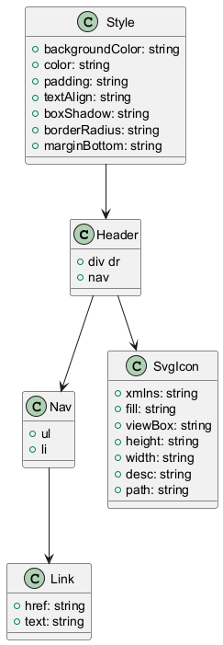

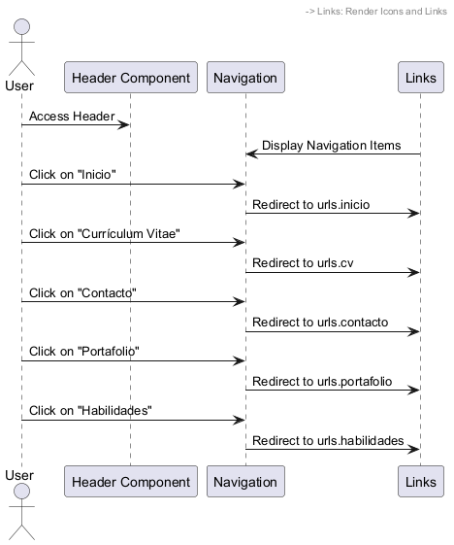

# Análisis de Complejidad Temporal

El fragmento de código proporcionado consiste principalmente en marcado HTML con JavaScript y estilos CSS incrustados. No contiene bucles computacionales o algoritmos que normalmente se analizarían para la complejidad temporal en el sentido tradicional. Sin embargo, aún podemos analizar los componentes del código:

1. Renderizado Estático: El encabezado, los enlaces de navegación y los iconos SVG se renderizan de manera estática. La complejidad temporal para renderizar contenido HTML estático es O(1) ya que no depende de ningún tamaño de entrada variable.

2. Renderizado SVG: Los elementos SVG también están definidos de manera estática. El tiempo de renderizado para SVGs es constante, O(1), ya que no se generan ni manipulan dinámicamente en función de la entrada del usuario.

3. Estilos CSS: Los estilos CSS se aplican uniformemente a todos los elementos. La complejidad de aplicar estilos también es O(1) para la carga inicial. Sin embargo, el estilo puede afectar el rendimiento durante las interacciones (por ejemplo, efectos de desplazamiento), pero estas siguen siendo operaciones O(1) ya que no dependen del número de elementos que se están estilizando.

4. Enlaces Dinámicos: Los enlaces hacen referencia a un objeto `urls`, que parece ser importado de otro módulo. Acceder a propiedades de un objeto es una operación O(1). Por lo tanto, la complejidad temporal de renderizar los enlaces y sus URL asociadas es O(n), donde n es el número de enlaces, pero en este caso, permanece constante ya que hay cinco enlaces.

5. Diseño Responsivo: Las consultas de medios CSS permiten que la disposición cambie según el tamaño de la pantalla, pero la responsividad en sí no contribuye a la complejidad temporal en el sentido tradicional; afecta principalmente cómo se presenta el contenido en lugar de cómo se procesa.

En resumen, la complejidad temporal general de renderizar este componente de encabezado, incluidos los enlaces de navegación y los SVG, puede considerarse O(1) porque el número de elementos es fijo y no escala con el tamaño de entrada. El único aspecto variable, el número de enlaces, permanece constante aquí.

Por lo tanto, la evaluación final de la complejidad temporal es:

Complejidad Temporal General: O(1)

Resumen de Revisión de Código

### Problemas Identificados:

1. Accesibilidad: Los elementos SVG carecen de atributos `aria-label` o texto descriptivo, lo que puede dificultar a los usuarios de lectores de pantalla. Considere agregar `role="img"` y `aria-label` para mejorar la accesibilidad.

2. Estilos Codificados: El uso de colores codificados como `#f0f0f0` y `#666` en lugar de variables CSS limita la flexibilidad. Se aconseja utilizar variables para mantener un tema de color consistente.

3. Posible Falta de Respaldo: El uso de variables CSS (`var(--text-color)`, `var(--primary-color)`) sin valores de respaldo puede llevar a problemas si estas propiedades no están definidas en otro lugar.

### Recomendaciones para la Mejora:

- Mejorar HTML Semántico: Considere usar más elementos semánticos (como `

Versión 1.0

Proporcionar una visión técnica de la clase, su propósito y sus características.

### Explicación -

Resumen de Código para Documentación:

Este código es un componente Astro que sirve como un diseño de página web, incorporando un encabezado, pie de página y área de contenido principal. La función principal de este componente es presentar un sitio web personal que combina un blog y un currículum.

Al principio, el código importa componentes necesarios como `Footer`, `Header`, `Layout` y `Card`, junto con una función de obtención de datos `getDatos` de un módulo de datos. La variable `data` se inicializa invocando `getDatos()`, que recupera datos específicos del usuario como `nombre` y `rol`.

La estructura principal está envuelta en un componente `Layout` que establece dinámicamente el título de la página utilizando el nombre del usuario. Dentro de la etiqueta `main`, se renderiza primero el componente `Header`, seguido de un mensaje de bienvenida que incluye el nombre y rol del usuario. Esta sección también contiene un texto introductorio sobre la pasión del usuario por aprender y compartir conocimientos.

Se incluye una serie de componentes `Card` para dirigir a los usuarios a diferentes secciones del sitio web, como el CV, portafolio y habilidades. Cada tarjeta se llena con imágenes relevantes y URL obtenidas del objeto `urls` importado.

El estilo se aplica a través de un `

Versión 1.0

Proporcionar una visión técnica de la clase, su propósito y sus características.

### Explicación -

Resumen de Código para Documentación:

Este fragmento de código define una plantilla HTML simple utilizando Astro, un generador de sitios estáticos moderno. La plantilla está estructurada para aceptar una prop `title`, que es necesaria para establecer dinámicamente el título de la página.

### Desglose de Componentes:

1. Interfaz de Props:

- La interfaz `Props` define una sola propiedad, `title`, que es una cadena. Esta estructura asegura que cualquier componente que utilice esta plantilla debe proporcionar un valor de `title`.

2. Desestructuración del Título:

- La línea `const { title } = Astro.props;` extrae el `title` del objeto `Astro.props`. Esto permite que la plantilla utilice el título proporcionado en el HTML `

Versión 1.0

Proporcionar una visión técnica de la clase, su propósito y sus características.

### Explicación -

Resumen de código para documentación:

Este código es un componente Astro que sirve como una página de portafolio, mostrando varios proyectos. Importa componentes esenciales como `Footer`, `Header` y `ProjectCard`, así como un componente de diseño llamado `Layout`. El código también importa dos funciones, `getDatos` y `getProjects`, de un módulo de gestión de datos para obtener datos de usuario y proyectos de manera asíncrona.

Al ejecutarse, la función `getDatos` recupera información del usuario, que se utiliza para establecer dinámicamente el título de la página, incorporando el nombre del usuario. La función `getProjects` obtiene un array de objetos de proyecto, cada uno conteniendo detalles sobre proyectos individuales.

La estructura principal del componente está envuelta en el componente `Layout`, que proporciona un diseño consistente para el portafolio. Dentro de la `

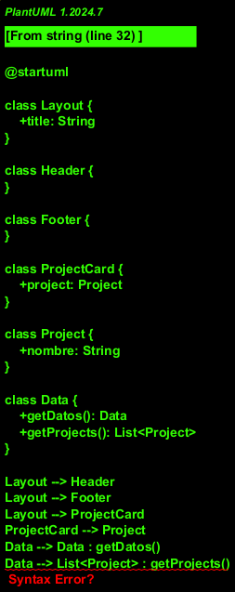

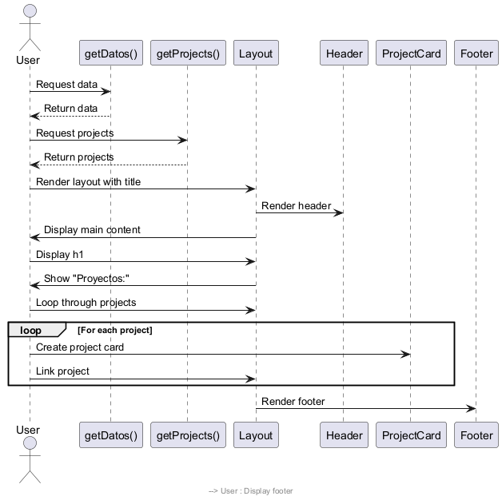

Análisis de Complejidad Temporal

El fragmento de código proporcionado se centra principalmente en renderizar una página web de portafolio e incluye obtención de datos, renderizado de componentes y estilo básico. Aquí hay un desglose de la complejidad temporal:

1. Obtención de Datos:

- Las funciones `getDatos()` y `getProjects()` se llaman utilizando `await`, indicando que son operaciones asíncronas. La complejidad temporal aquí depende de la implementación de estas funciones. Si implican la obtención de datos de una fuente externa, como una base de datos o una API, la complejidad temporal es típicamente O(1) para la parte de obtención, pero puede ser O(n) o más dependiendo del tamaño de los datos recuperados y cómo se procesan dentro de esas funciones.

2. Mapeo de Proyectos:

- La línea `projects?.map((project) => (...))` itera sobre el array `projects`. Si el tamaño del array `projects` es `m`, entonces la complejidad temporal para esta operación es O(m). Cada proyecto en el array se procesa para crear un nuevo componente, lo cual también es O(1) para cada iteración.

3. Renderizado de Componentes:

- Cada iteración de la función `map` renderiza un componente `ProjectCard`. La complejidad involucrada en renderizar componentes generalmente depende de la complejidad del componente mismo. Suponiendo que el componente `ProjectCard` tiene una complejidad temporal constante, renderizar todas las tarjetas de proyecto seguirá siendo O(m).

4. Complejidad General:

- La complejidad temporal general del fragmento de código se puede resumir como:

- Obtención de datos: O(1) a O(n) (dependiendo de la fuente de datos y el tamaño)

- Mapeo de proyectos: O(m)

- Renderizado de tarjetas de proyecto: O(m)

Por lo tanto, la complejidad temporal general del fragmento de código proporcionado se puede aproximar como O(n + m), donde `n` está relacionado con la obtención de datos y `m` es el número de proyectos que se están renderizando. Si la complejidad de obtención de datos es despreciable en comparación con la complejidad de renderizado, se puede simplificar efectivamente a O(m) para fines prácticos en la renderización de múltiples tarjetas de proyecto.

En conclusión, la complejidad temporal es principalmente lineal con respecto al número de proyectos que necesitan ser renderizados en la página.

Resumen de Revisión de Código

### Problemas Identificados

1. Manejo de Errores: No hay manejo de errores para la obtención de datos asíncrona (`getDatos()` y `getProjects()`). Si estas funciones fallan, el usuario podría ver una página vacía o un diseño roto.

2. Comprobaciones Nulas: Aunque se utiliza encadenamiento opcional (`data?.nombre`), puede ser beneficioso agregar un manejo de errores más robusto para asegurar que los datos se carguen correctamente antes de renderizar componentes que dependen de ellos.

### Recomendaciones para Mejora

1. Agregar Manejo de Errores: Considerar implementar bloques try-catch alrededor de la lógica de obtención de datos para manejar posibles errores de manera adecuada.

2. Estado de Carga: Introducir un estado de carga para informar a los usuarios que se están obteniendo datos, mejorando la experiencia del usuario.

3. Comprobación de Tipos: Si se utiliza TypeScript o PropTypes, asegurar que el componente `ProjectCard` reciba las propiedades correctas para garantizar la integridad de los datos.

4. HTML Semántico: Usar más elementos HTML semánticos (por ejemplo, `

Versión 1.0

Proporcionar una visión técnica de la clase, su propósito y sus características.

### Explicación -

Resumen del código para documentación:

El fragmento de código proporcionado es un componente diseñado utilizando Astro, un generador de sitios estáticos moderno. Muestra una tarjeta de habilidad con una imagen, un título y una descripción. Los datos de la habilidad se obtienen del objeto `Astro.props.skill`, que incluye propiedades como `img` para la fuente de la imagen y `nombre` para el nombre de la habilidad. La tarjeta está estructurada utilizando HTML con una combinación de CSS para el estilo y el diseño.

### Estructura:

- Elementos HTML:

- Un elemento `div` con la clase `card` encapsula el contenido.

- Una etiqueta `img` muestra la imagen de la habilidad, con el atributo `src` haciendo referencia dinámicamente a `skill.img` y el atributo `alt` establecido en `skill.nombre`.

- Un `div` anidado contiene un encabezado `h2` para el nombre de la habilidad y un párrafo `p` que destaca el nivel de habilidad.

### Estilo:

- Los estilos CSS están incrustados dentro de un `